Do 27. 4 .2020 mi pošlete ke kontrole narýsované pravoúhlé trojúhelníky – jsou tři + jeden konstrukční příklad, který máte uveden v novém učivu jako poslední a vypočítané dva jednoduché příklady na obvod a obsah kružnice. Tentokrát budu hodnotit, jak jste pěkně a přesně rýsovali. (Ke kontrole nemusíte posílat první část rýsování – množiny bodů dané vlastnosti – pevně věřím, že si to také do sešitu narýsujete) !!!!POZOR!!!! Prosím neměřte si velikosti úseček a kružnic z obrázků, které máte vložené v textu u zápisu – neodpovídají skutečnosti. Aby se mi to vešlo na stránku, tak jsem je zmenšovala. Je to jen taková malá kontrola, abyste viděli, jaký má být výsledek.
MNOŽINY BODŮ DANÉ VLASTNOSTI
Učebnice strana 60 – 64
K této látce jsem vám nahrála video, kde vysvětluji postup, jak narýsovat níže uvedené obrázky, tak se na to podívejte, ať víte, co a jak máte rýsovat. Nelekejte se, vypadá, že toho je hodně, ale pokud to budete postupně rýsovat s videem, tak za dvě hodiny už nemáte co dělat – i dříve.
https://youtu.be/KPdcEHi0fg8

- Množinou všech bodů stejně vzdálených od krajních bodů úsečky je její osa.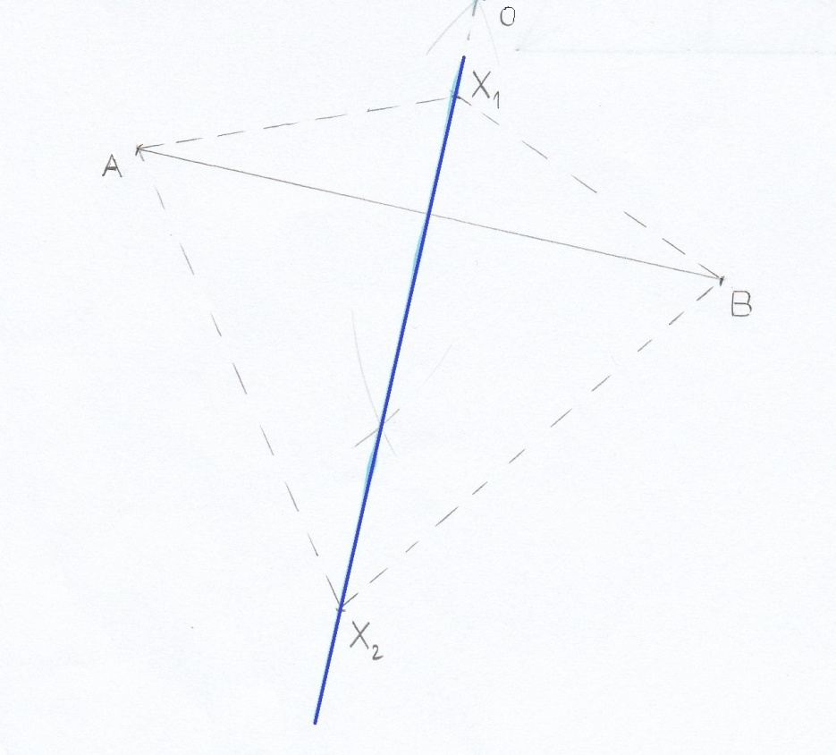

- Množina všech bodů stejně vzdálených od bodu S je kružnice opsaná kolem bodu S.
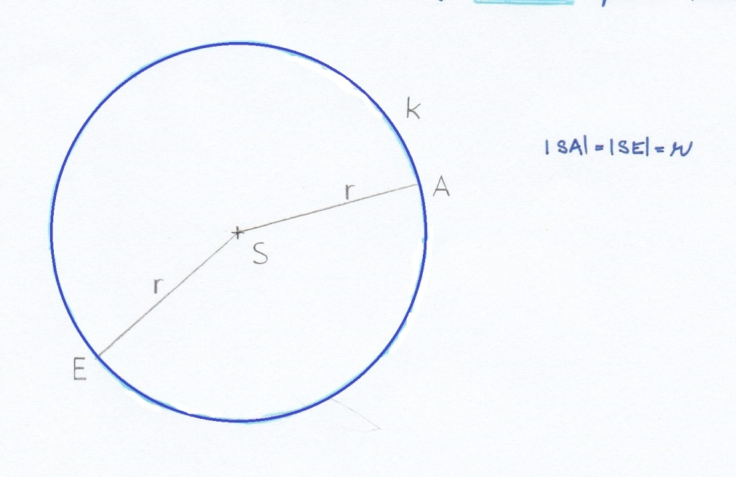

- Množinou všech bodů stejně vzdálených od přímky p jsou dvě rovnoběžky s přímkou p
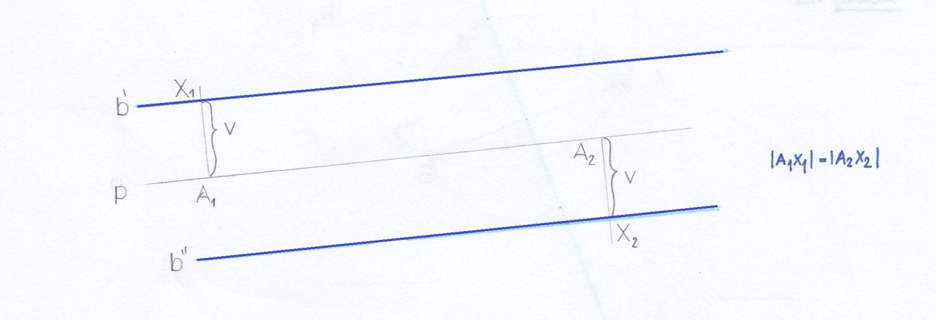

- Množinou všech bodů stejně vzdálených od ramene úhlu je osa úhlu.
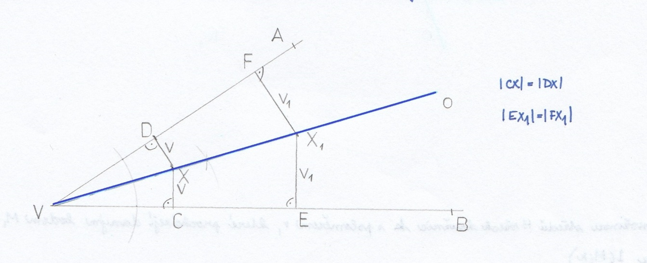
- Množinou všech bodů stejně vzdálených od různoběžek a,b jsou osy o₁, o₂ úhlů, které tyto různoběžky svírají.
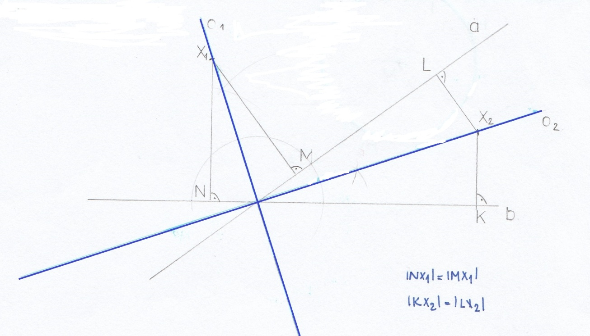

Video k učivu zde:
https://youtu.be/sopIPnqMd-Q

- Množinou středů S všech kružnic k, které procházejí dvěma různými body A,B je osa o úsečky AB.
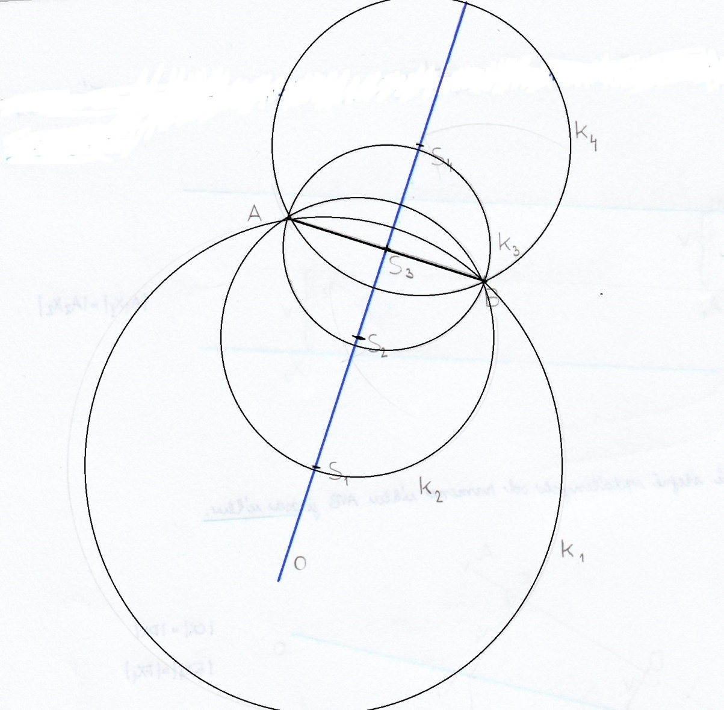
- Množinou středů H všech kružnic h s poloměrem r, které procházejí daným bodem M, je kružnice l(M, r)
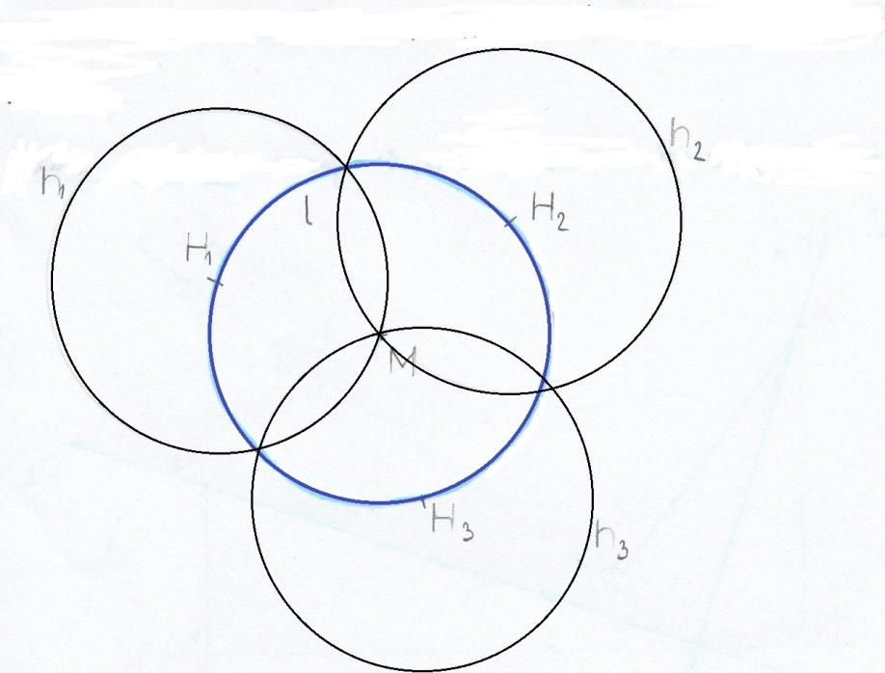

- Množinou středů všech kružnic dotýkajících se různoběžek a,b jsou osy úhlů, které tyto přímky svírají. 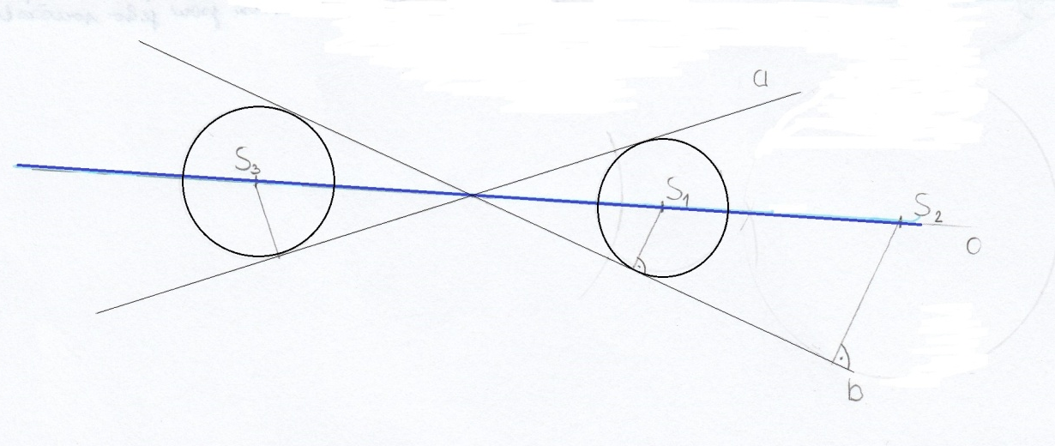
Př. učebnice strana 65/ úkoly 1-4
dělejte jen náčrtky

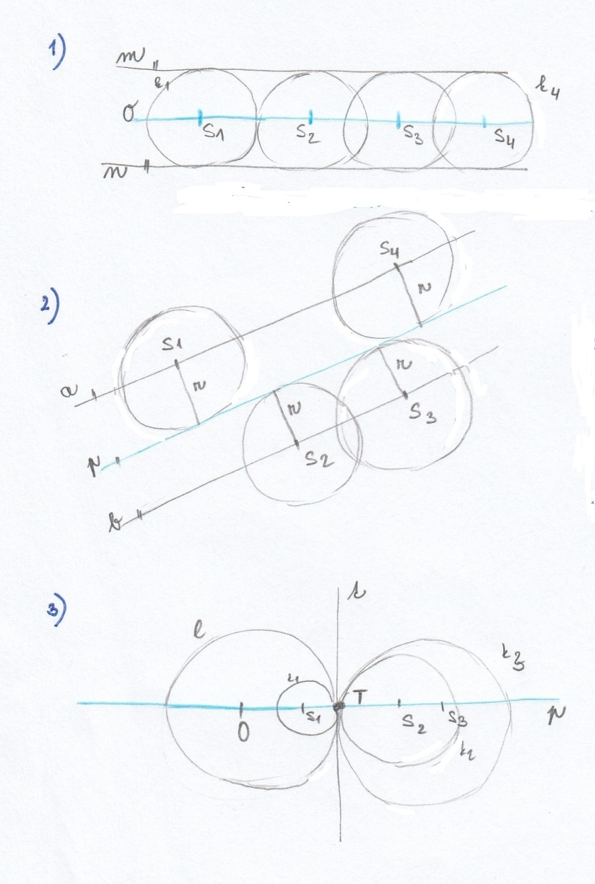
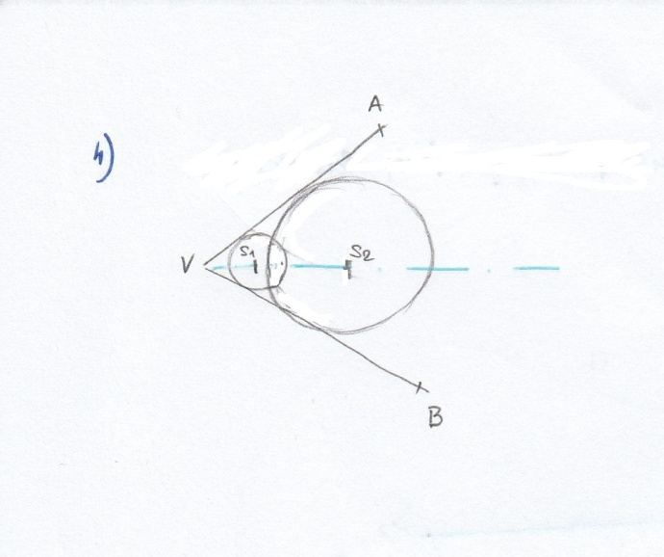
řešení:
- Množinou středů S všech kružnic dotýkajících se rovnoběžek m,n je osa o.
- Množinou středů S všech kružnic s poloměrem r, které se dotýkají přímky p, jsou přímky a,b, které jsou rovnoběžné s přímkou s jsou od ní vzdálené r.
- Přímka p kromě bodu T, je množinou všech středů kružnic, které se dotýkají přímky t v bodě T. Platí p$⊥$t, T$∈$p.
- Množinou středů všech kružnic, které se dotýkají ramen VA, VB úhlu AVB a zároveň jsou jeho součástí je osa tohoto úhlu.

KONSTRUKCE TROJÚHELNÍKŮ
- KONSTRUKCE PRAVOÚHLÝCH TROJÚHELNÍKŮ
Známe přeponu – hledáme vrchol pravého úhlu.
- Vždy rýsujeme Thaletovu kružnici nad přeponou
- Známe-li výšku, tak rýsujeme rovnoběžku s příslušnou stranou

Př. Pravoúhlý trojúhelník ABC: přepona $\left|AB\right|$ = 7 cm, $α$ = 63°
Video ke konstrukci zde:
https://youtu.be/b_TxUKz2kwg

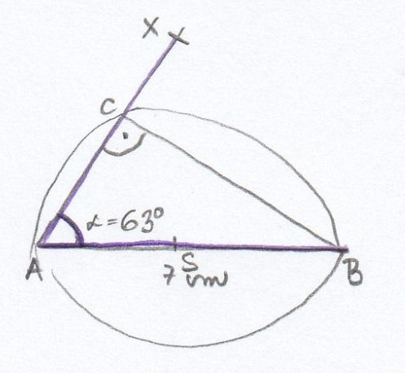
P: 1. AB; $\left|AB\right|=7cm$
2. S; S je střed AB
3. k; K (S; r = 3,5cm)
4. l; l(A; r = 3cm)
5. A₀;A₀$ϵ$ k$∩$ l (dolní polorovina obdobně)
6. $α$; $α$ = $\left|∢BAX\right|$ = 70°
7. C; C $∈$ $→$ AX $∩$ $→$ BA₀
8. $∆$ ABC

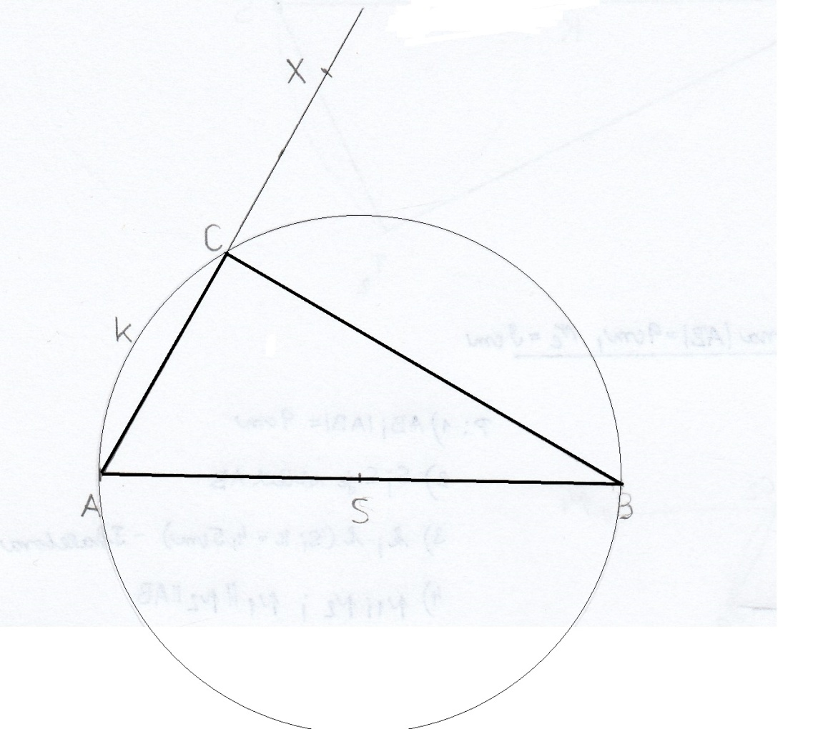
Př. Pravoúhlý trojúhelník RST: přepona $\left|RS\right|$ = 8cm, $\left|ST\right|$ = 3,5cm
Video zde:
https://youtu.be/XYtxxnsxW2c

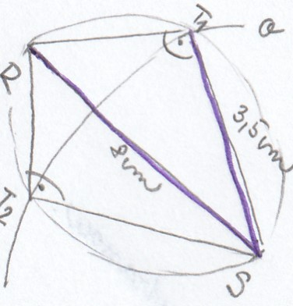
P.:
1. RS; $\left|RS\right|$ = 8cm
2. K; K je střed RS
3. k; k(K; r = 4cm) – Thaletova kružnice
4. o; o (S; r = 3,5cm)
5. T₁,T₂ $\left\{T_{1}, T_{2}\right\}$ = k$∩$o
6. $∆$ RST₁,$∆$ RST₂ (2 řešení)

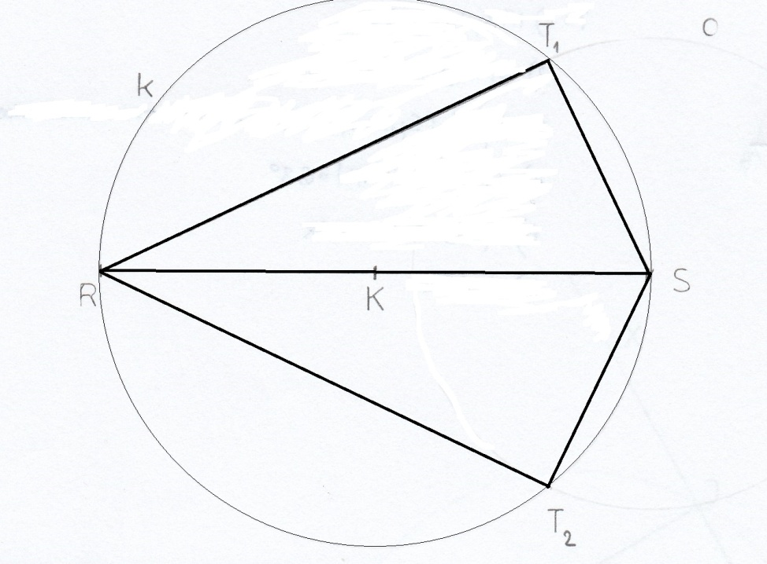

Př. Pravoúhlý ABC: přepona $\left|AB\right|$ = 9cm, v_{c} = 3cm
video:
https://youtu.be/Gd-FVD157c8
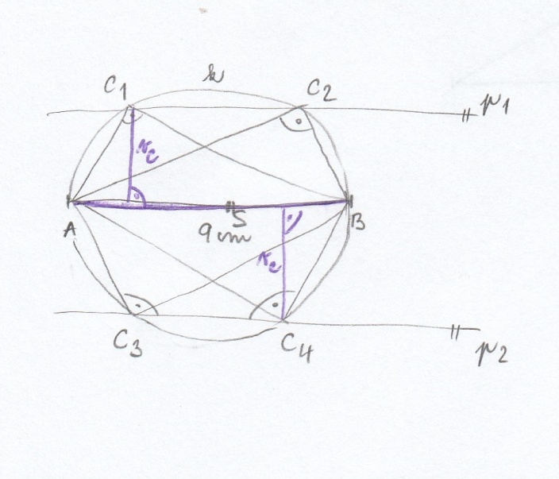
P: 1. AB; $\left|AB\right|=9cm$
2. S; S je střed AB
3. k; K (S; r = 4,5cm) – Thaletova kružnice
4. p₁,p₂; p₁$∥$ p₂$∥$AB
p₁$≠$p₂; p₁,p₂ jsou ve vzdálenosti 3cm od AB
5. C₁,C₂ $\left\{C_{1}, C_{2}\right\}$ = k$∩$p₁
C₃,C₄ $\left\{C_{3}, C_{4}\right\}$ = k$∩$p₂
6. $∆$ ABC₁,$∆$ ABC₂,$∆$ ABC₃,$∆$ ABC₄ (4 řešení)

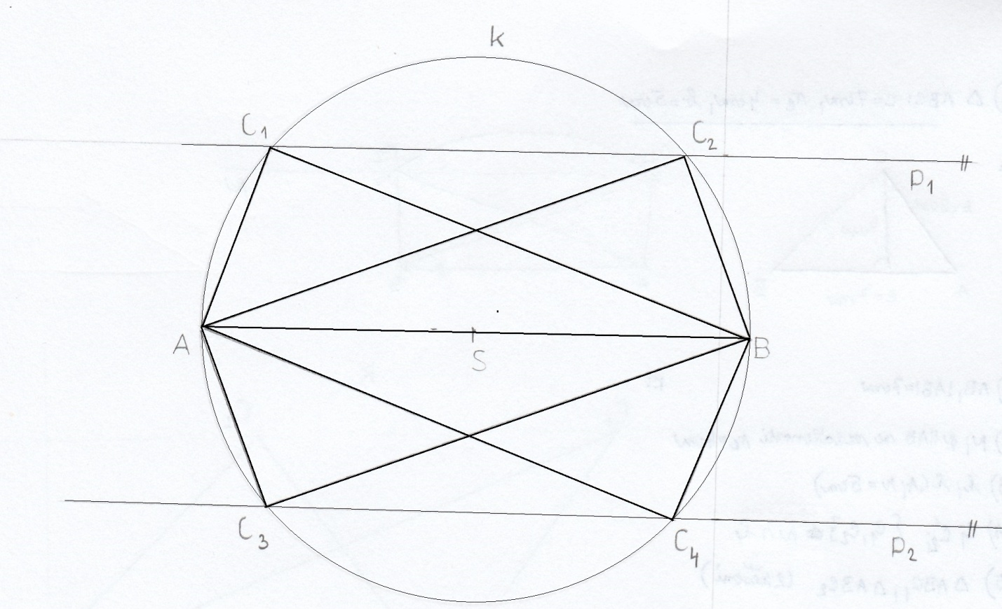

Př. Narýsuj úhel $α$ a dvě kružnice, které se dotýkají jeho ramene.
Video:
https://youtu.be/y966RB2dt9o

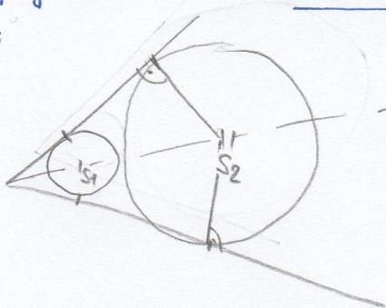
Postup:
1.$δ;δ$ je libovoný úhel
2. o; o je osa úhlu $δ$
3. S₁,S₂; S₁ $∈$ o, S₂ $∈$ o (zvolíme)
4. X₁,X₂,Y₁,Y₂ – body dotyku
5. k₁,k₂; k₁ (S₁,r = /S₁X₁/), k₂(S₂, r=/S₂X₂/)

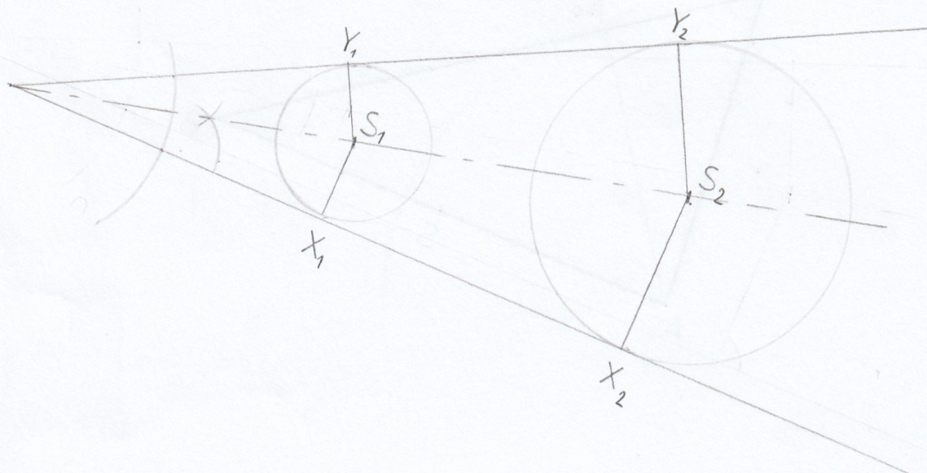

Př. Vypočítej obvod a obsah kružnice o poloměru 12cm.
Př. Délka kružnice je 38dm. Vypočítej její poloměr.

